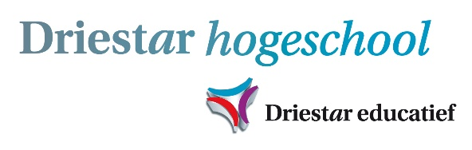

Intakeformulier
Leidraad bij het te voeren gesprek

Beste student,
Een intakegesprek is een onderdeel van de introductieprocedure aan onze hogeschool. Tijdens het gesprek komen onder andere onderstaande vragen aan de orde. Ons advies is om je op het gesprek voor te bereiden. Noteer je antwoorden bij de vragen en neem het formulier mee naar het gesprek. Het zou fijn zijn als je het ingevulde formulier aan het eind van het gesprek aan de persoon geeft die het intakegesprek met je voert.
NAAM:
- Waarom kies je voor de AD-PEP opleiding?

- Op welke wijze heb je je georiënteerd op de opleiding en hoe heb je dat ervaren?
- Open dag
- Voorlichting op het MBO
- Informatie van anderen (website)
- Anders

- Waarom kies je voor Driestar Hogeschool?

- Wat is jouw vooropleiding? Heb je werkervaring? Kan je daar iets over vertellen?

- Wat kun je zeggen over: kunnen plannen, kunnen studeren, zelfstandig werken, doorzettingsvermogen?

- Zijn er bijzondere en/of persoonlijke omstandigheden die van belang kunnen zijn voor je studie.

Hartelijk dank voor het invullen,
L.J. (Laura) Zwoferink-den Besten,
Intaker AD-PEP - Driestar Hogeschool

